[专业医学科研绘图，祝您投稿一臂之力](https://mp.weixin.qq.com/s?__biz=MzkxMzc0MTQ2Nw==&mid=2247487777&idx=2&sn=41d8c83c68ad586993abbdb5eb56fff2&chksm=c0b4951cd391e98a01a9c533937590454b43f0bfd24b8cc3ef0f98dee133dd85af3ca8292f68&scene=126&sessionid=1743612969)

学术资讯家[学术资讯家](javascript:void(0);)2025-03-30 13:04:29北京



**点击蓝字 关注我们**









自己画图又慢又难？这样浪费时间的事情就不要去做了。现在，科研绘图服务上线了。来帮你绘图！

**一、绘图准备:**

因为科研绘图和翻译、润色不同，绘图的主观性更强，不像翻译、润色以字数计算的方式，定草图前尽量确定好逻辑和内容，免得后期反复修改而浪费时间。

请务必一次将修改要求归纳整理清楚，建议做成PPT或者Word的形式。

在绘图之前大概准备以下3个内容：

**草图**

以下几种草图均可

1、绘制在纸上，提供照片即可；

2、在PPT中的截图，将自己喜欢或已发表的文章图拼凑出自己的逻辑思路；

3、已用软件画好的成图，需要重画内容，避免版权雷同。

**参考图**

参考图的作用：

1、结构或内容文字描述不好表达；

2、画师能更好把握您喜欢的风格和配色。

**要求**

1、若有手写单词等，为避免画错，可附带PPT或者Word版的文字内容；

 2、要求和期望效果可综合整理罗列要点，确保画师不遗漏、作图更准确。

**特殊情况**

在绘图方面，我们是有着严格的质量把控和高水准的作图水平。通常老客户提的要求，只要要求明确、逻辑清楚，有草图的话，基本上绘图是一遍过，从不拖泥带水。**当然，如果实在无法提供草图的话，可以将图片逻辑用文字描述，整合归纳好，不需要直接提供过于宽泛的整篇文章。特殊情况请注意，需对草图内容和要求评估后，再进行报价。**

**二、注意事项:**

如果是我们这边理解错误或者小修，肯定是会修改到正确为止；源文件是一并提供的，可以自己修改细节。

**大改情况：**付款后更改草图内容：若出现二维到三维软件的改动，元素改动等情况，需重新估价或另算一单。出图后元素修改：若出现二维到三维软件改动，元素重画等情况，需新增修改费用。费用按具体修改工作量与图内元素工作量的总占比估价。

**小改情况：**文字/位置/尺寸等微调共有3次免费改动机会，三次后重新报价，一次一报价格。

**注意：**为防止骗稿、比稿等不良行为，初稿不满意可退款50%，并收回源文件共享版权；如已退稿后依然使用我方的图、元素等，将被追责，包括但不限于联系期刊撤稿或侵权诉讼等方式。

**三、交付:**

1、交付时间：根据内容确定，通常时间为5个工作日内；

2、交付内容：若无特殊说明，均交付ai源文件；

3、发票：打款后需提醒查询到账进度，到账后原路退回所垫付的金额填写发票、合同、清单等，当天即可开票。

**四、服务价格:**

我们自建立以来，主要是服务于我们老客户，增加与老客户之间的密切联系，所以我们的价格在市场上并不算高。

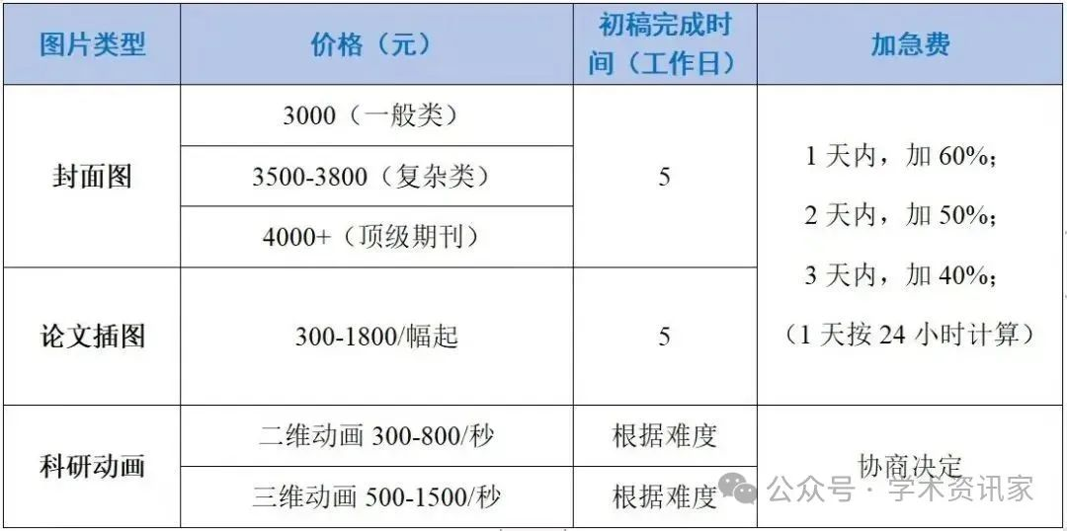

**五、参考案例:**

我们自建立以来，主要是服务于我们老客户，增加与老客户之间的密切联系，所以我们的价格在市场上并不算高。

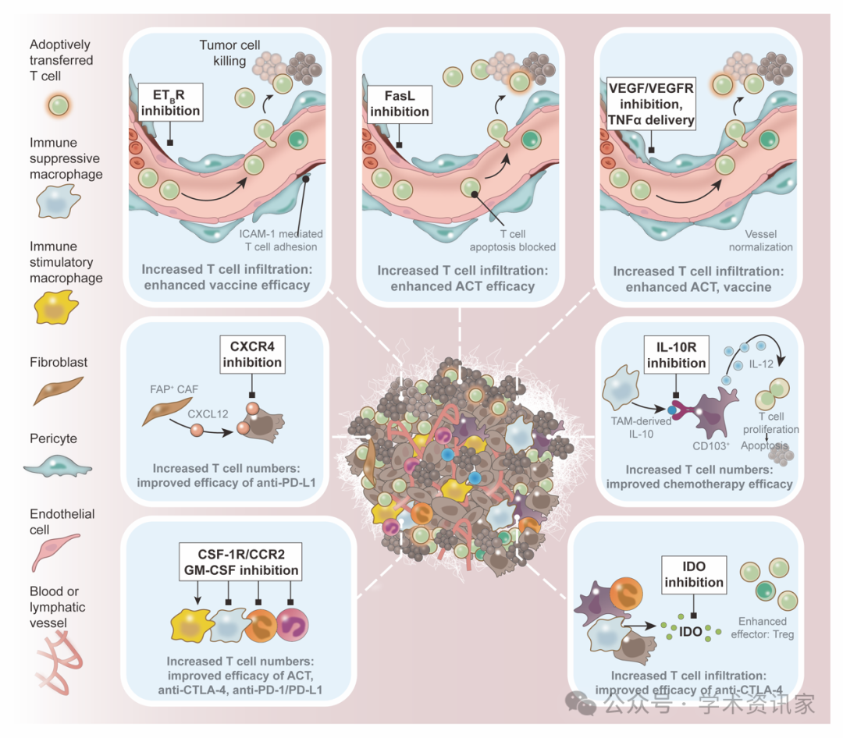

*Science(IF:47.73;Q1)2015Apr3;348(6230):74-80.doi:10.1126/science.aaa6204                                    .*

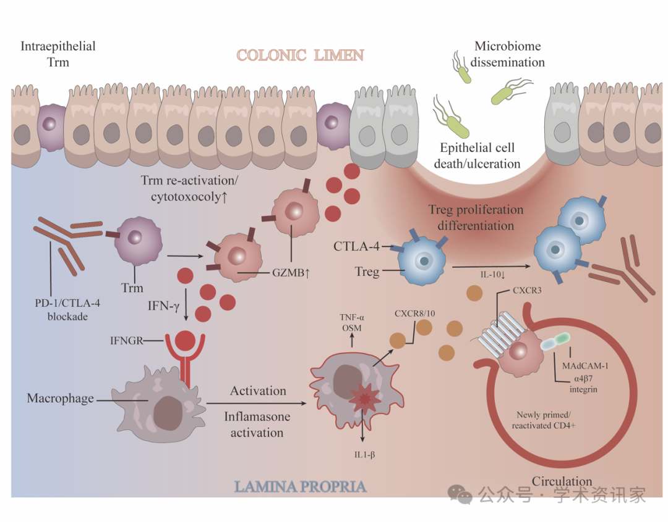

*Cell(IF:41.58;Q1)2021Mar18;184(6):1575-1588.doi:10.1016/j.cell.2021.02.011                                    .*

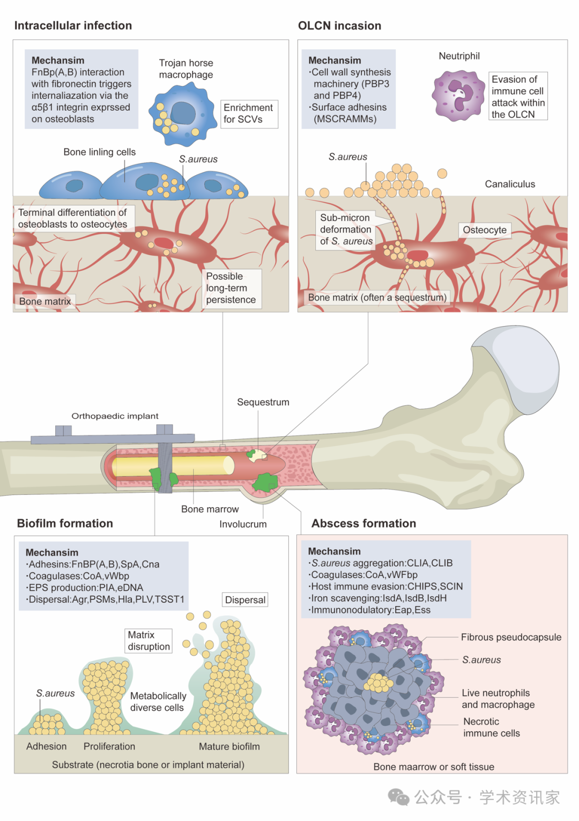

*NatRevMicrobiol (IF:60.63;Q1)2022Jul;20(7):385-400.doi：10.1038/s41579-022-00686-0.*

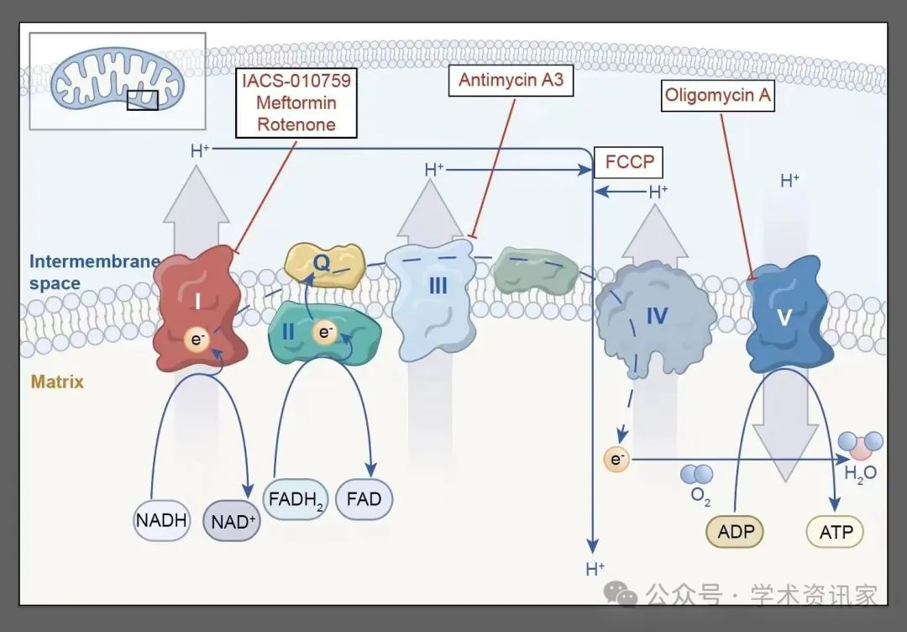

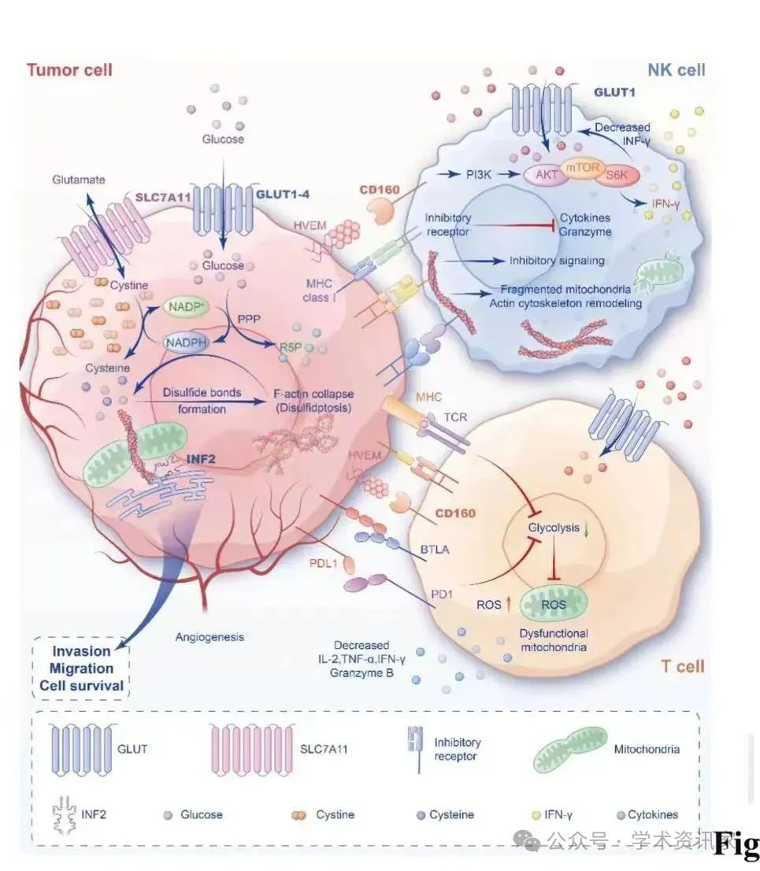

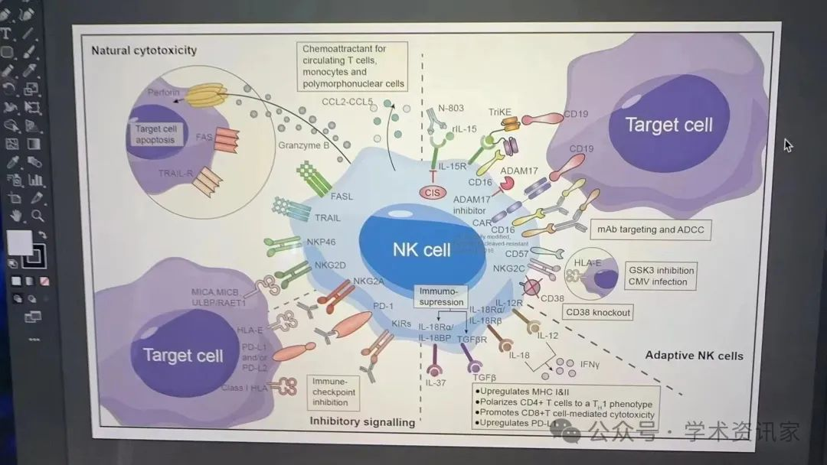

**往期推荐**

[撤稿！南京大学医学院附属医院南京鼓楼医院论文撤稿！](http://mp.weixin.qq.com/s?__biz=MzkxMzc0MTQ2Nw==&mid=2247483902&idx=1&sn=48dc9b9772989a7c25eed1df47c1a8bc&chksm=c178420af60fcb1c8a48f903eee7f8710953082af9272d8543157ee33bb5a1cf87af587a0a6f&scene=21#wechat_redirect)

[撤稿通知！西安交通大学第二附属医院论文，图片重复！](http://mp.weixin.qq.com/s?__biz=MzkxMzc0MTQ2Nw==&mid=2247483901&idx=1&sn=9cc707cd68d46c2fdc5cffa0b873948d&chksm=c1784209f60fcb1f50edb3f763e69942f2acba54e8194f70482768dfed49e5f642de266e2e96&scene=21#wechat_redirect)

[中国医科大学附属第四医院论文图片重复](http://mp.weixin.qq.com/s?__biz=MzkxMzc0MTQ2Nw==&mid=2247483859&idx=1&sn=0ece41632075fadb27886f6f98601c84&chksm=c1784227f60fcb313471831b29df7a7064cefd326ab0a0814ed7da94e99ee363cebd122b582f&scene=21#wechat_redirect)

[中南大学湘雅二医院论文涉严重造假，现已撤稿！](http://mp.weixin.qq.com/s?__biz=MzkxMzc0MTQ2Nw==&mid=2247483857&idx=1&sn=8fc6ca0f16fb67912cba820897af459e&chksm=c1784225f60fcb33fac3207459defad375c0bea2a64393d0656c9967df93b88459e8ee048339&scene=21#wechat_redirect)

[震惊！撤稿！中国医科大学附属第一医院论文又遭撤稿！](http://mp.weixin.qq.com/s?__biz=MzkxMzc0MTQ2Nw==&mid=2247483824&idx=1&sn=8c332829a2d78f9d1944ecb43f68ab23&chksm=c1784244f60fcb523cbd2a7d23d36846111061b21e72a18b8374b9f4f70ad43c0802cbb435d4&scene=21#wechat_redirect)

[长江大学论文撤稿！！！](http://mp.weixin.qq.com/s?__biz=MzkxMzc0MTQ2Nw==&mid=2247483806&idx=1&sn=e06d8f1dba5a6149f7b01bfea6cde258&chksm=c178426af60fcb7c8d3d4d1e9a0049781b3087cf203d2e7fb4e9db209a7eab727d9222d6e32f&scene=21#wechat_redirect)

[第四军医大学论文撤稿！！！](http://mp.weixin.qq.com/s?__biz=MzkxMzc0MTQ2Nw==&mid=2247483791&idx=1&sn=410f2ef15e70b9e8ec85c3bce7e0160e&chksm=c178427bf60fcb6d059a0de3217a1cd3f3d7890fa9808dd7e47026c7ca1724187267391a8834&scene=21#wechat_redirect)

[中国医科大学附属肿瘤医院辽宁省肿瘤医院文章撤稿！！！](http://mp.weixin.qq.com/s?__biz=MzkxMzc0MTQ2Nw==&mid=2247483790&idx=1&sn=fecf8e6bf111c81681ad3558a7731e64&chksm=c178427af60fcb6cb1ecca43cec23fd93dd0dbf342fc890268b688d4e6e79c428345a20a0181&scene=21#wechat_redirect)

[中国医科大学和厦门大学联合发表的文章被撤稿！！！](http://mp.weixin.qq.com/s?__biz=MzkxMzc0MTQ2Nw==&mid=2247483789&idx=1&sn=9ff15caec2604dfd602140601c8a268e&chksm=c1784279f60fcb6fa44dffcd0230d8ec3724afd8da5a8738cb76f1d9e3f6565540b9195da7b8&scene=21#wechat_redirect)

[撤稿！！吉林大学第一医院图片重复已被撤稿！！](http://mp.weixin.qq.com/s?__biz=MzkxMzc0MTQ2Nw==&mid=2247483737&idx=1&sn=0806cffa0e93cdb6c98d5b0724284c7a&chksm=c17842adf60fcbbb6844767916196cc200b2be1970edef55b3c5d83e1cc10c657d74e52ee155&scene=21#wechat_redirect)

[中国医科大学论文再爆图片重复！](http://mp.weixin.qq.com/s?__biz=MzkxMzc0MTQ2Nw==&mid=2247483723&idx=1&sn=1086e86c108384818199295256582c75&chksm=c17842bff60fcba970f72d9e370e431694d9256c311eddf4ae02fcd92c7d08f7dc04477474a8&scene=21#wechat_redirect)

[山东大学齐鲁医院论文因图像重复及论文工厂问题被撤稿](http://mp.weixin.qq.com/s?__biz=MzkxMzc0MTQ2Nw==&mid=2247483695&idx=1&sn=815649a61faabfbf710085599a4bedf3&chksm=c17842dbf60fcbcd1c7936ad51cf375f05bac86a88ac52339a17486155500c89ae72127ae4a9&scene=21#wechat_redirect)

[撤稿！震惊！该课题组三篇论文均被撤稿！疑似论文工厂产品！](http://mp.weixin.qq.com/s?__biz=MzkxMzc0MTQ2Nw==&mid=2247483680&idx=1&sn=11dc91e08e309190fc8a5f9e95926398&chksm=c17842d4f60fcbc22d002909b52903fb85a97792cdb498d4c4f77f490fea280fc19dab6bd604&scene=21#wechat_redirect)

[图片重复！条带重复！中国医学科学院北京协和医学院药用植物研究所的文章出现问题！](http://mp.weixin.qq.com/s?__biz=MzkxMzc0MTQ2Nw==&mid=2247483663&idx=1&sn=d2240965c44c9c4792f6ab10aff212fd&chksm=c17842fbf60fcbedadf3193ca09f4c6a30069db9c9aa4706f9b57385c855f7d286aaf42c995c&scene=21#wechat_redirect)



**福利板块**

为了为广大的医生朋友提供便利，小编在周末不定时推出了“周末福利”板块，会为大家分享各种医学相关资源，包括中华医学指南，国自然标书大礼包等，欢迎大家分享转发，**关注公众号“学术资讯家”回复“周末福利”**领取福利。

